锌媒体运营应用平台一期

技术建议书

2014-7

## 一、建设需求

### 1栏目规划

（1）前台展示：首页、媒体平台、作者、锌观点、活动、用户登录和注册

（2）后台运营：系统管理、用户管理、文章管理、活动管理、系统设定、运营数据统计报表分析。

### 2功能需求

#### 2.1前台功能

##### 2.1.1首页（提供个人化服务）

（1）热门标签：

（a）未登录时，默认平台设定的标签；

（b）已登录，则显示我的标签

（2）商业广告

（3）文章推荐、最新文章、热门文章；（未登录）

（4）认证达人、精彩评论

（5）提供个性化文章推荐（已登录）

（a）根据用户设定的标签，推送标签类型的文章；

（b）平台记录用户查看文章轨迹，大数据分析用户操作行为，自动推送用户感兴趣的文章。

##### 2.1.2媒体平台

1. 文章库

按照分类文章类型、最新发布的时间，倒序排序

1. 搜索、文章库列表

**场景：**

锌媒体管理员、作者发布的文章，按发布的最新时间，分页显示文章内容（有文章预览图片、文章概述、发布时间、评论次数、分享次数）

读者进入精华库中，可按照文章的分类，搜索自己感兴趣的文章阅读，并可评论、关注、分享。

##### 2.1.3作者

作者排名、认证作者

**场景：**

作者排名：根据作者发布文章数、粉丝数、评论数，排名前8名。

认证作者：作者提供认证材料，锌媒体管理员，根据作者发表的文章数、个人基本信息材料，审核认证。

##### 2.1.4活动

最新活动、往期活动

**场景：**

最新活动：活动举办时间未截止至当前时间，可供用户在线报名参加。提供活动举办时间、地点、主办方；活动流程、报名流程；并提供在线报名。

往期活动：活动举办时间已过当前时间，提供往期活动的系列报道、视频播放。

##### 2.1.5我的锌媒

1. 我的投稿
2. 我的订阅
3. 设置、修改订阅内容；
4. 系统自动推送我所订购的文章数据内容

###### 2.1.5.1我的文章

我发布的文章内容

###### 2.1.5.2我的阅读

我阅读过的文章

###### 2.1.5.3我的收藏

我收藏的文章列表

###### 2.1.5.4我的评论

我关注的文章列表

###### 2.1.5.5我的关注

我关注的文章列表

###### 2.1.5.6我的粉丝

加入我的粉丝列表数据

###### 2.1.5.7我的资料

我的标签：设置感兴趣的文章标签，系统自动推送相关标签的文章数据给用户。

###### 2.1.5.8最新来访

访问我的个人首页、访问我的文章的其他用户

###### 2.1.5.9 我的分享

用户阅读文章时，可分享文章到其他平台中。

##### 2.1.6 注册、登录

（1）平台注册、登录

（2）支持快捷注册登录：qq、腾讯微博、新浪微博

#### 2.2后台功能

##### 2.2.1系统管理

角色、人员、权限赋权、登陆、日志监控

##### 2.2.2用户管理

用户类型：未认证、已认证；

用户名称、用户注册时间、发布文章数量、阅读文章数量、评论数量、分享文章的数量。

操作：审核认证、加入黑名单

##### 2.2.3文章管理

文章类型：个人、机构、网络

个人：作者所发布的文章

机构：锌媒体后台人员发布的文章

网络：网络爬虫搜集过来的文章

**操作：**

个人发布的文章，后台管理人员审核

网络：后台管理员进行筛选处理，并发布

机构：锌媒体后台人员选择文章类型、上传文章标题图片、输入标题、副标题、文章内容，上传文章音频文件。

##### 2.2.4活动管理

类型：最新活动、往期活动

活动信息的发布（线下活动），报名参与人员列表

##### 2.2.5系统设定

广告管理：商业广告发布

热门标签：系统设定热门标签

黑名单管理

##### 2.2.6运营数据统计报表分析

一期暂不做，等项目上线运营后再提需求开发

#### 2.3客户端功能

andriod、ios同步功能

## 二、平台系统架构

**项目采用技术框架：**

（1）spring mvc3.0、spring3.0、jpa、jquery

（2）volicty(文章发布内容静态化)

（3）ueditor(文本编辑器)

（4）compass(全文检索)

（5）大数据搜索引擎技术

（6）网络爬虫、中文分词、网页去重、搜索优化、大数据处理

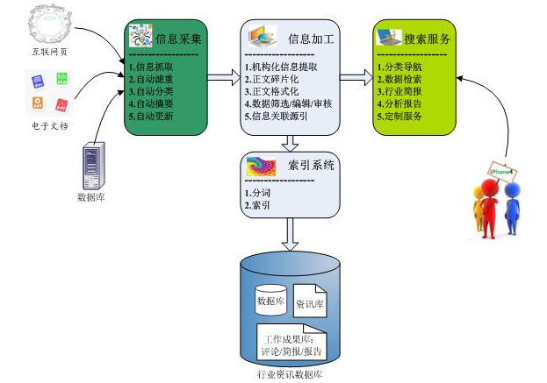

垂直搜索引擎是针对媒体行业的专业搜索引擎，是搜索引擎的细分和延伸，是对网页库中的某类专门的信息进行一次整合，定向分字段抽取出需要的数据进行处理后再以某种形式返回给用户。垂直搜索是相对通用搜索引擎的信息量大、查询不准确、深度不够等提出来的新的搜索引擎服务模式，通过针对某一特定领域、某一特定人群或某一特定需求提供的有一定价值的信息和相关服务。其特点就是“专、精、深”，且具有行业色彩，相比较通用搜索引擎的海量信息无序化，垂直搜索引擎则显得更加专注、具体和深入。

## 三、核心后台技术

（1）用户操作行为轨迹算法分析、推送用户所想要的文章内容（大数据处理）

（2）用户查看文章时，选择某一文字，设定为热门标签，则下次登录后，平台推送最新标签所关联的文章

（3）作者发布文章：可选择查看热门标签类别，分别显示阅读量、关注度，可针对热门的标签发布文章

（4）后台提供文章上传音频功能，读者可设置阅读文章自动播放音频（默认不设置），手机客户端阅读文章时，可自动播放音频。

（5）用户使用qq，微博登陆，根据接口得到用户相关兴趣爱好，平台自动推送相关文章。

## 四、平台部署框架

（1）基于阿里云平台

（2）操作系统：linux redhat5.4

（3）数据库：mysql5.0

（4）缓存技术：memcahed

（5）运行环境：jdk1.7、tomcat6.0

注册：

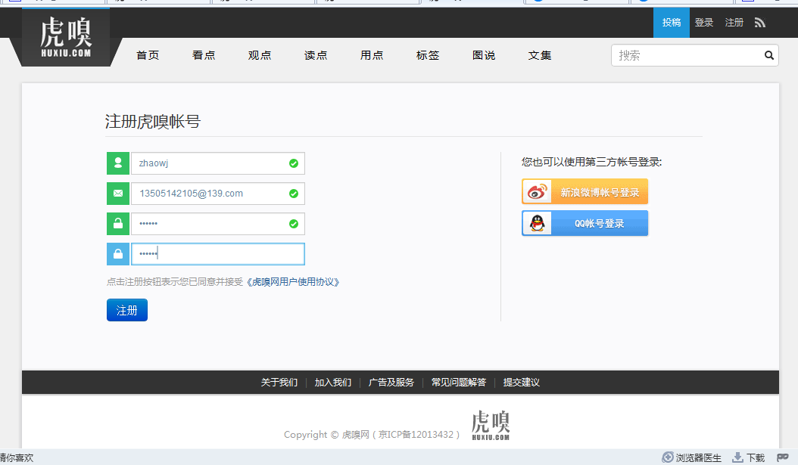

注册成功后，邮件认证

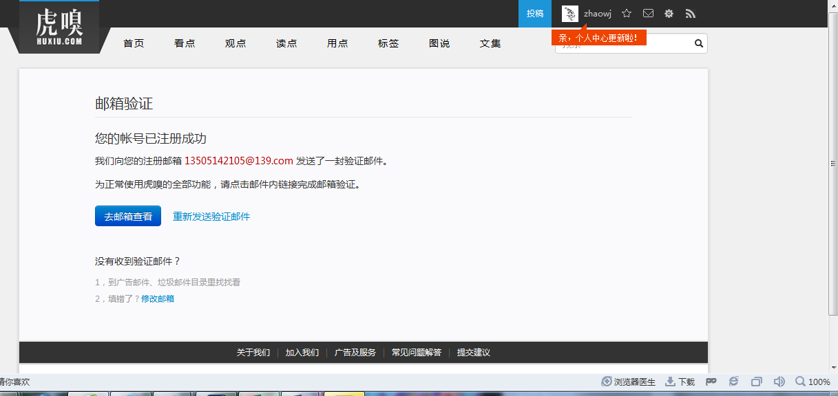

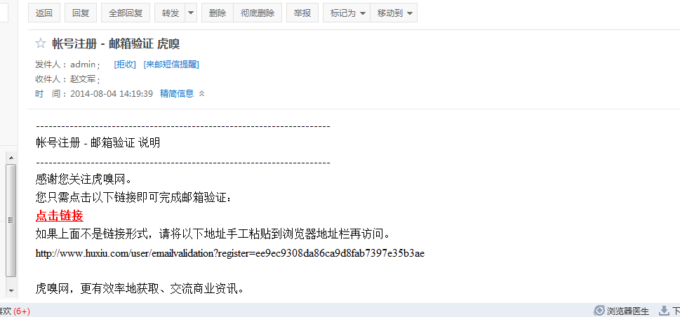

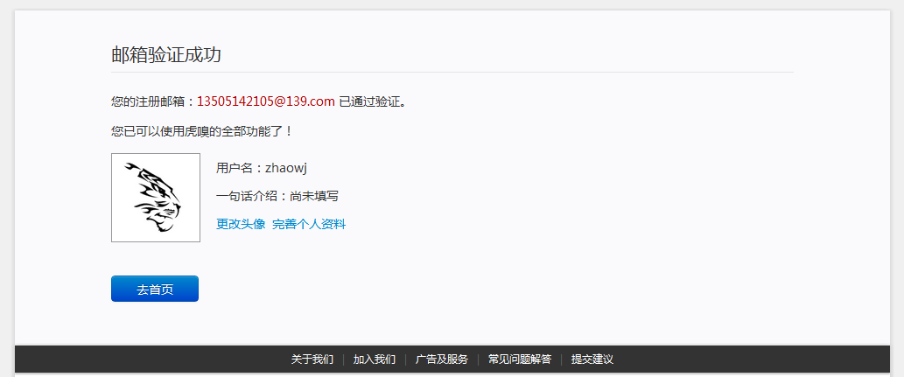

用户详细信息：

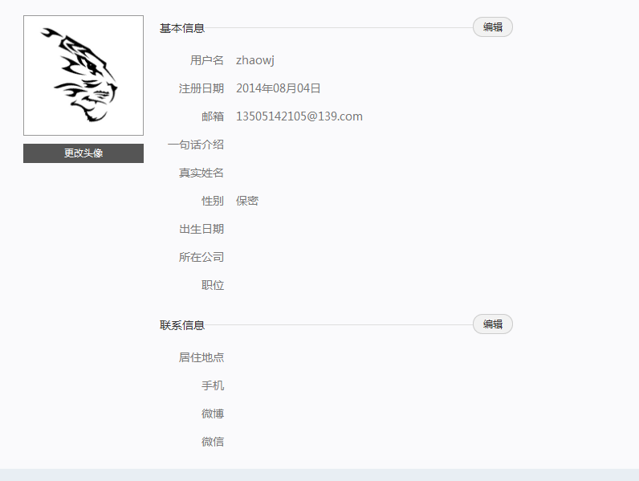

登录

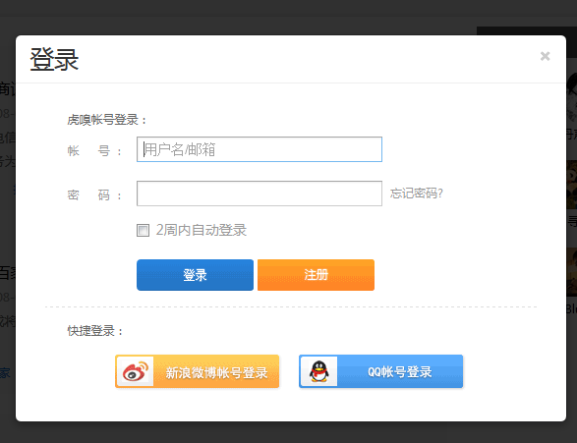

用户投稿：

